
on-line

Ano: V - Nº 275
24/04/2007

SINDICATO DE TRABALHADORES EM EMPRESAS FERROVIÁRIAS DE BAURU, MATO GROSSO DO SUL E MATO GROSSO FILIADO A CUT-FNITST

CAMPANHA SALARIAL 2007


O Sindicato oficializou sua posição sobre a proposta que foi apresentada em 12/04/2006 pela empresa, quando realizamos reunião em Bauru. Além das cláusulas que havíamos discutido e consensado nas reuniões anteriores, nos foi solicitado analisar o conteúdo do Acordo assinado com os Sindicatos que representam os trabalhadores da Ferroban. Nas questões centrais como reajuste de salários e benefícios, os sindicatos concordaram com a não aplicação de um índice de reajuste salarial de 4% para os ferroviários da Ferroban da ativa, pois, a empresa compensa com benefícios tais como: implantação do tíquete refeição, implantação de plano de saúde, seguro de vida, implantação de diárias adiantadas para pessoal, e pagamento de adicional de periculosidade para o pessoal da tração, informamos que o que pode ser benefícios para os ferroviários da Ferroban que estariam sendo implantados agora, para os ferroviários da Novoeste os mesmos foram conquistados e são praticados já há vários anos. Portanto, não havendo possibilidades, da categoria abrir mão de reajuste salarial e de outras conquistas que são praticadas já há bastante tempo. Isso seria rebaixar as condições de trabalho dos ferroviários da Novoeste. Solicitamos da empresa agendar uma próxima reunião a ser realizada entre os dias 15 e 19 de maio para que possamos fechar de vez uma proposta, e submeter à provação ou não da categoria. Leia na integra a carta enviada a empresa no site do sindicato, clicando no ícone boletins e abrindo o de número 274.

Convocação de maquinistas, manobradores e “operadores de produção júnior” de Bauru


Atendendo solicitação de vários ferroviários pertencentes ao quadro da tração em Bauru, convocamos todos os companheiros a participarem de reunião em 03/05/2007 às 9:00 horas na sede do Sindicato.
A reunião tem como objetivo discutir diversos assuntos de interesse de todos os companheiros, e que estão gerando muitas polêmicas e fortes atritos no sai a dia de trabalho.
1- Copa Diesel e outros campeonatos instituídos pela empresa;
2- Trajetos e trocas a serem efetuados durante uma jornada de trabalho de condução de trens;
3- Pagamento de média das horas extras habitualmente realizadas e que foram suprimidas, conforme determina o Enunciando 291 do TST;
4 – Regularização dos pagamentos de sobreaviso, diárias, viagem de passe e hora de espera;
5 – Desagravo ao maquinista Bugrão, que teria sido exposto publicamente em reunião em Bauru, da qual participou o engenheiro Zanellato;
6- Procedimentos privilegiados concedidos a uma minoria de empregados da tração, principalmente em relação à viagem;
7- Jornada de trabalho dos integrantes da tração, que foi alterada de seis para oito horas nas manobras de pátio e também para os giradores;
8 Regularização funcional, salarial e de benefícios dos ferroviários contratados como operadores de produção júnior, função inexistente no PCS – Plano de Cargos e Salários em vigor.
Participe!

NEGOCIAÇÕES COM A SEMAFER E PRESSERV
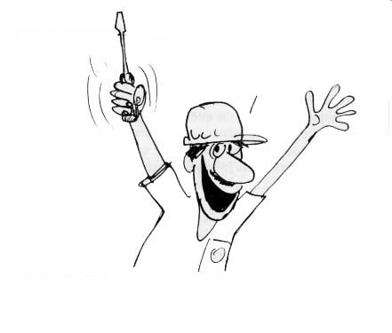

Conforme informamos no boletim 273, hoje foi realizada em Bauru, na sede do Sindicato, reunião com os representantes legais da SEMAFER e PRESSERV, Antônio Morales, Agnaldo Barbosa de Lima e o advogado Dr. Alexandre Wodevotzky. Representando o Sindicato, participaram os diretores, Evandro Gavaldão, Plínio Mércio Baldone, Paulo César Cunha e Roque Ferreira.
Toda a pauta de reivindicações foi discutida cláusula por cláusula, e as dificuldades se concentraram nas que reivindicam: Pagamento de PPR, Plano de Saúde, Tíquete Refeição, nos mesmos moldes e valores pagos pela empresa contratante as seus empregados. O Sindicato informou que as reivindicações são justas, pois estabelecem a igualdade de direitos entre os ferroviários.
O sindicato sustentou a reivindicação do pagamento do PPR, com o argumento de que hoje para as metas estabelecidas pela Novoeste/ALL, só podem ser atingidas porque os ferroviários terceirizados estão ralando e colocando a mão na massa, portanto, merecendo receber os valores referentes ao Plano de Participação nos Resultados.
Os representantes das empresas informaram que os custos destes benefícios justos são muito altos, e que não integraram a planilha de quando os serviços foram contratados, mas, que está disposta em conjunto com o Sindicato a encontrar uma saída para que esta situação seja corrigida.
A reunião foi encerrada as 12:30 horas, e as partes em comum acordo agendarão nova data de reunião para prosseguirem as negociações.
Fazemos um balanço positivo desta reunião que transcorreu num clima altamente civilizado, e temos a convicção que poderemos chegar a uma proposta de acordo o mais rápido possível para apresentar aos trabalhadores da SEMAFER e da PRESSERV, que terão a última palavra sobre o mesmo.

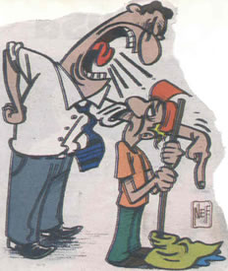
Pisando na Bola

Alguns supervisores que trabalham na empresa em Bauru, com vínculo com a Novoeste, e a Ferroban, estão exagerando e exacerbando no trato com os ferroviários diretos e indiretos. Colegas estão levando broncas públicas em altos brados, jornadas de trabalho estão sendo alteradas aleatoriamente. Tem um que até proíbe os empregados de tirarem o intervalo alimentação de uma hora, o que é obrigado por lei.
Moçada, puxem o freio, lembrem-se que há pouco tempo, muitos de vocês reclamavam de maus tratos. Não se substitui competência por autoritarismo e puxa-saquismo. Estamos de olho nessas e outras coisas que estão rolando, principalmente no setor de manutenção de locomotivas.

Grite por São Bento antes da cobra morder!
Depois do repouso fora da sede as equipes de tração devem abrir hora de espera. A empresa vem pagando errado, mas, nada justifica abrir prontidão fora da sede como alguns estão fazendo para levar vantagem. Cuidado, isso é ilegal e pode dar demissão por justa causa.

Departamento de Comunicação. Jornalista Responsável: Arthur M. Júnior Mtb: 023536.
Email: sinferrobru@uol.com.br - Fone (14) 3223-6642 - http://www.sindferroviariosbauru.com.br

